Автор: Денисенко Майя Феликсовна,
учитель истории МБОУ СОШ №2 г. Ставрополя.
«Деятельность Ставропольского епархиального церковно-археологического общества в конце XIX начала XX века»
Значительный вклад в развитие отечественной науки внесли общественные организации и научные общества Северного Кавказа, возникновение и деятельность которых приходятся на конец XIX – начало XX в. Общественные организации и добровольные общества действовали в области науки и техники, литературы и искусства, занимались благотворительностью и просвещением, работали в сфере медицины и сельского хозяйства. В дореволюционной историографии под общественными организациями понимали любые добровольные общества, иногда даже органы местного и сословного самоуправления, так как термин «общественный» трактовался широко как негосударственный. Четко разграничивались общества, ставившие перед собой культурно-просветительские и научные цели, и общества, создаваемые для осуществления производственно-хозяйственной деятельности. Особо подчеркивался неформальный и добровольный характер таких обществ, нацеленность их на развитие просвещения, науки, культуры и досуга населения. Одной из таких организаций являлась Ставропольское епархиальное церковно-археологическое общество.

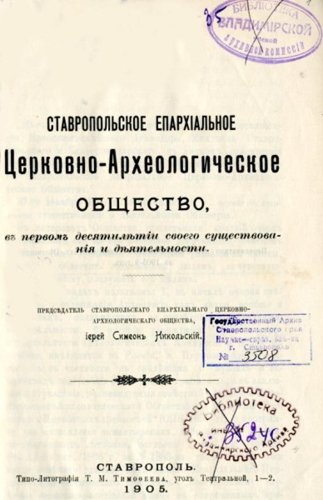
На Кавказе шла Кавказская война 1817-1864 г. Православной России предстояла серьезная миссия деятельности на Кавказе. Для этих целей в 1851 году возник первый церковно-археологический комитет в Рязани. Вторым по времени возникновения был Подольский епархиальный историко-статистический комитет (1863-1903). В 1880-е было создано 8 церковно-археологических учреждений, в 1890-х гг. - 9, за период 1900-1910 гг. - 16, а за 1911-1914 гг. - 23. Таким образом, церковно-археологические общества и комитеты были созданы почти во всех епархиях, и к 1917 г. в России насчитывалось свыше 50 подобных обществ (Комарова И.И., 1992, с.65). Постепенно создавались и другие общественные организации, так 1860 в Тифлисе было создано общество восстановления православного христианства на Кавказе. Цель общества заботиться об усилении и развитии христианских учреждений на Кавказе. Восстановление древних христианских храмов и монастырей, учреждались специальные школы. Для продвижения миссионерской деятельности. В этой не простой миссии учувствовали разные церковные организации и люди православного вероисповедания. Известными миссионерами были Семион Никольский. 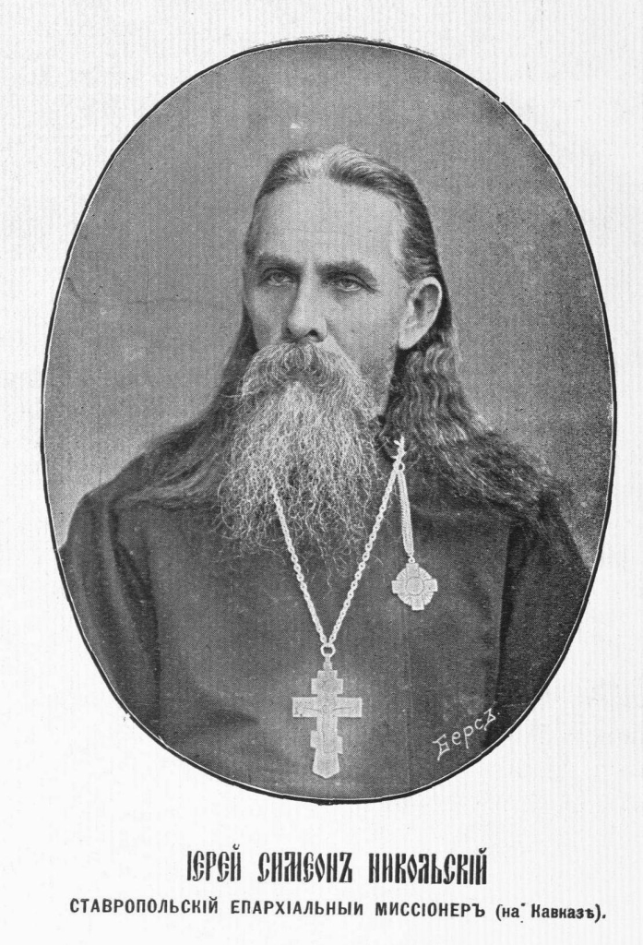
Описал в своей монографии первые десять лет деятельности епархиального церковно-археологического общества.
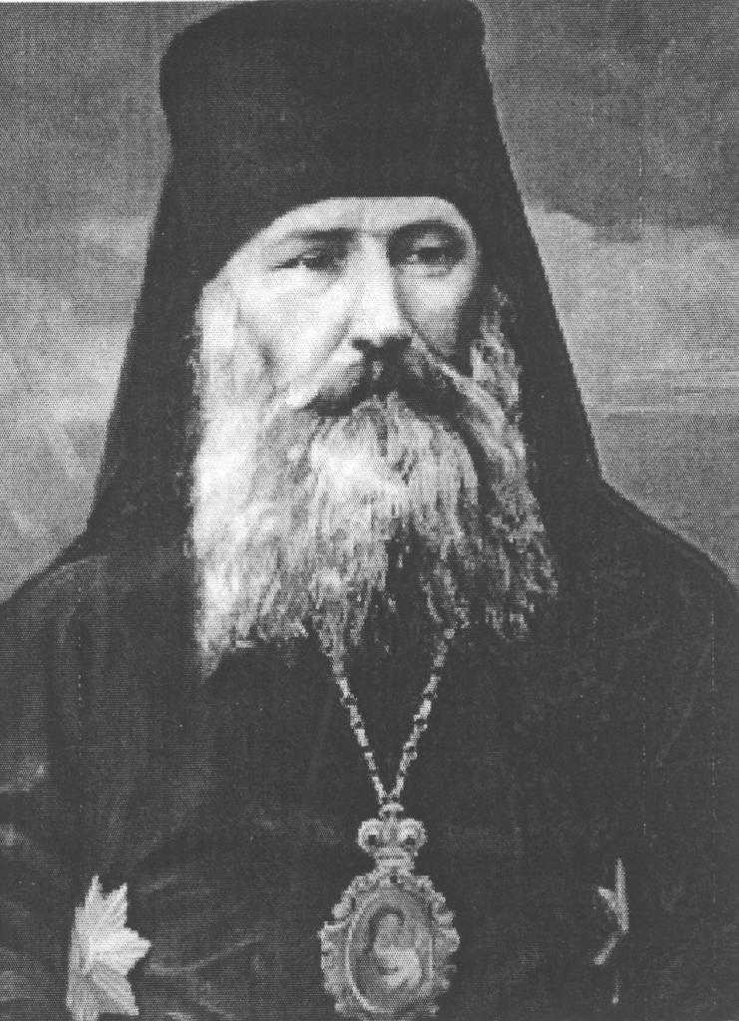
Агафодор Преображенский в рассматриваемый период возглавлял Ставропольскую и Кубанскую епархию с 1893 по 1919 гг. По его инициативе в 1894 г было учреждено Ставропольское-епархиальное церковно-археологическое общество, которое открыло при Крестовой церкви Епархиальный музей с археологическим, церковно-историческим и миссионерским отделами. В Ставропольское епархиальное общество входили почетные граждане, которые являлись действительными членами и членами-сотрудниками этого общества. Среди которых: Графиня П.С.Уварова - председатель МАО, Е.Д.Фелицын, профессор Н.В.Покровский, директор Петербургского Археологического института; в том числе протоирей А.П.Яковенков, К.В.Кутепов, священники В.П.Фиалкин, Д.Успенский, С.Никольский, полковник И.И.Братков - атаман Баталпашинского отдела, статские советники Н.Я.Динник, В.С.Воскресенский, А.И.Твалчрелидзе и другие. В основном это священники на местах, настоятели церквей в селах и станицах и представители интеллигенции, ставящие себе целью просвещение народа в вопросах религии, истории церкви, а также изучение и сохранение памятников церковной старины. Большинство из них имело высшее образование и "археологическую жилку", как писал в историческом очерке о деятельности общества его председатель С.Никольский. Среди них был и известный археолог, и историк Северного Кавказа Г.Н. Прозрителев.
Деятельность Ставропольского епархиального церковно-археологического общества велась по четырем основным направлениям. Первое - собирательно-охранительное, которое состояло в выявлении, разыскании, описании и сохранении письменных памятников в архивах монастырей, духовно-учебных заведений и епархиальных учреждений, а также памятников древности и старины в пределах епархии. Общество также занималось сбором сведений и материалов этнографического характера, охраной и реставрацией памятников. Это направление было преобладающим на рубеже веков в деятельности многих, интенсивно образовывающихсяэтот период, церковно-археологических обществ. Составлялись описания церквей и приходов.
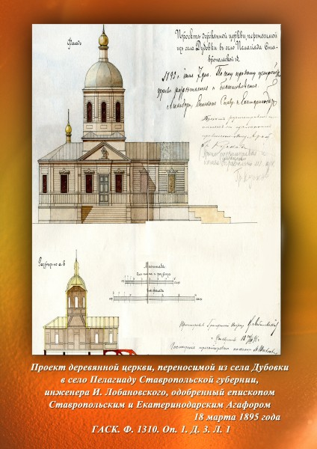
Второе направление - это музейная деятельность. Музей был открыт в 1900 году при Ставропольском епархиальном церковно-археологическом обществе и первоначально состоял из трех отделов (археологического, миссионерского и школьного). А 30 апреля 1906 г. он был преобразован и получил название Ставропольский епархиальный музей и состоял музей из семи отделов: архив старых дел духовных правлений, археологический, педагогический, церковно-исторический, миссионерский, портретный и библиотека. Устройству древлехранилищ как центров сохранения движимых памятников уделялось большое внимание со стороны Синода.
Фонды Древлехранилища постепенно пополнялись. С 1894 по 1899 гг. поступило 102 наименования в количестве 335 экземпляров пожертвований. В разные периоды существования общества преподносились дары и пожертвования. Самыми первыми из них были труды Агафодора Преображенского III и IV выпуск материалов по археологии Кавказа. От М. И. Поповой «Археологическая карта Кубанской области»; брошюра « Древнехристианские храмы и св. Александро-Невской Зеленчукской монастырь»; « Альбом видов древнехристианских храмов». В "Ставропольских Епархиальных ведомостях" 1899 был напечатан "Систематический каталог древлехранилища, учрежденного при Ставропольском церковно-археологическом обществе за четыре года его существования". В каталоге помещено было 91 наименование предметов, распределенных по 7 отделам. Имелись и переписки по нахождению древнейших ценностей епархии. Переписка «О каменном кресте с греческой надписью» найденный на территории Свято-Афонской Зеленчукской пустыни 28 декабря 1899 года. На каменном кресте была видна надпись: От сотворения мира с 521 года, а от Рождества Христова 1012 год.
Собрать такую богатую коллекцию древностей Общество смогло только благодаря деятельности своих членов и "лиц, сочувствующих целям Общества на местах". Например, Священник церкви Станицы Тихорецкой отец Александр Кудрин подарил музею «напрестольный» крест из красной меди, выжженный золотом и со скрытым часовым механизмом и рассказал историю появления часов. Был он найден в XIX на горе Арарат в заброшенном армянском или католическом монастыре. Ценность этого креста заключается в скрытом часов механизме. В отдел палеонтологии был передан бивень и зуб мамонта , найденный в селе Московском 1881 году. Священники различных местностей помогали Агофодору собирать различные факты и находки. Священник станицы Холмской кубанской области в 1900 году находясь неподалеку от станицы, рассказал, о дольменах и Богатырской хате. Дольмен представляет из себя памятник архитектуры, сложенный из нескольких камней или плит являются жертвенниками и алтарями друидов каменными гробницами доисторической эпохи. Дольмен устраивался на поверхности земли на него сверху насыпался курган, а иногда дольмен воздвигался на вершине кургана или наоборот углублялся в землю и представляли из себя гробницы, родовые и одинокие . Такие дольмены можно увидеть в горах в близь реки Теберды, а некоторые полагают что дольмены это были каменные жилища для карликов. Осознание важности религиозно-культурного и воспитательного значения церковных собраний привело к формированию музея на основе коллекций. Музей Ставропольской епархии помещался в Крестовоздвиженской церкви. Он содержал в себе самые разнообразные экспонаты: 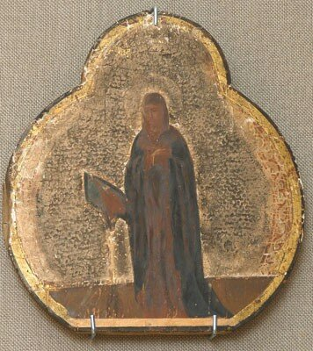
от предметов быта из раскопок древних могильников до старинной церковной утвари. Здесь прихожане и жители города могли познакомиться с историей распространения христианства на Северном Кавказе, получить полезную информацию по различным вопросам и проблемам, не ограниченную узкими рамками религиозной тематики. Археологический отдел музея, самый обширный, был представлен предметами быта, орудиями труда, вооружением, погребальным инвентарем, каменными бабами, керамикой, женскими украшениями, предметами конской сбруи, монетами, медалями и орденами. Все предметы заносились в специальную «книгу записи», с точным указанием места, откуда и кем были доставлены. 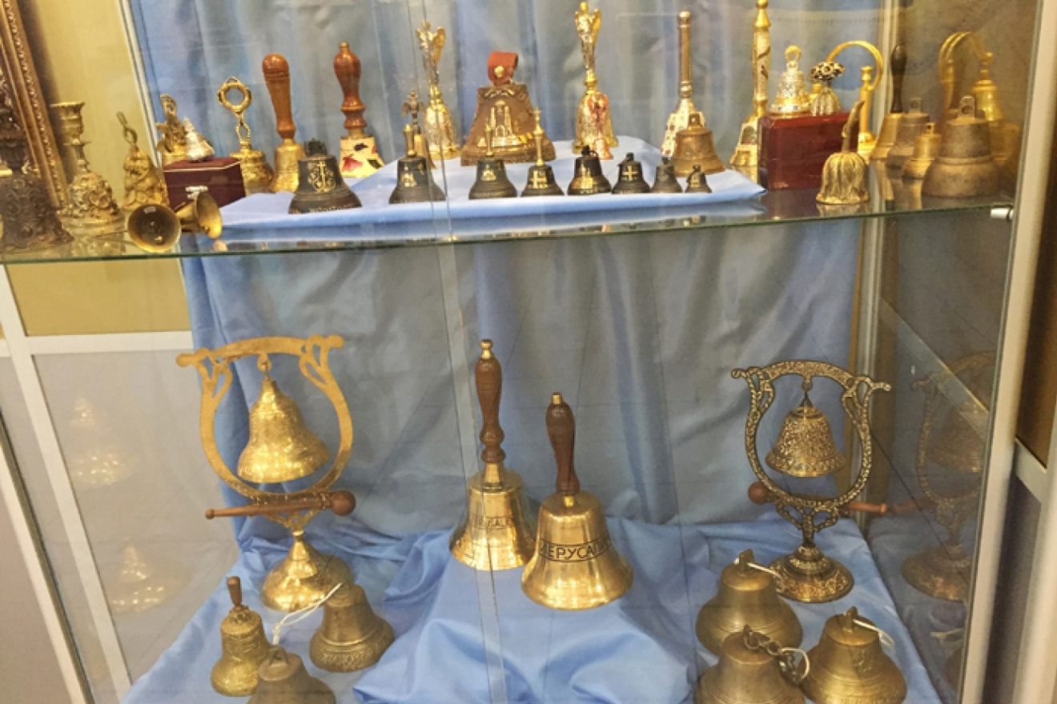
Пополнение музейных фондов осуществлялось разными способами: при объезде епархии, встречая предметы древности, их отправляли в музей; во время миссионерской деятельности, поездок членами общества собирались сведения о предметах старины на местах (ГАСК.Ф.439.Оп.1.Д.3, 190,238).
Своей задачей музей ставил ознакомление публики с историей края, с развитием в нем "культуры во всех ее формах и проявлениях". Епархиальный музей способствовал пробуждению интереса к родной истории, к многочисленным памятникам археологии края, их спасению и охране.
Музей церковно-археологического общества способствовал решению еще одной задачи, которая представляла собой третье направление в деятельности общества - просвещение населения, пропаганда и распространение историко-археологических знаний и сведений. С этой целью устраивались публичные лекции и чтения, посвященные какому-либо событию из жизни епархии или истории какого-либо археологического памятника с привлечением специалистов, историков и археологов. Общество устраивало также временные и постоянные выставки церковного искусства из фондов епархиального музея.
Четвертым направлением была научная деятельность, изучение непосредственно церковной жизни региона, обследование внешнего и внутреннего развития местной церковно-религиозной жизни, изучение местных религиозных обычаев, преданий и обрядов. Территория Ставропольской епархии была большая - 150 тыс.кв.м. В ее состав входили Кубанская область (1 млн.925 тыс.жителей в 1894 г.) и Ставропольская губерния (875 тыс.жителей) (Гедеон, 1992, с.152).
Научная деятельность общества заключалась в публикации памятников церковной старины, составление и написание монографий об истории отдельных церквей и монастырей или приходов епархии, в составлении исторических и статистических очерков.
Пятое направление в деятельности Ставропольского церковно-археологического общества было связано с издательской деятельностью. Надо отметить, что издательская деятельность церковно-археологических обществ не имела того размаха и значения, как деятельность других обществ, например, губернских ученых архивных комиссий. Многие церковно-археологические общества не имели своего печатного органа и публиковали свои труды в Епархиальных ведомостях. До 1910 г. и на страницах Ставропольских епархиальных ведомостей печатались статьи по истории и археологии Северного Кавказа.
Вопрос о создании отдельного печатного органа общества обсуждался не раз. В 1910 г. вышел первый выпуск журнала «Церковная старина на Северном Кавказе». На страницах журнала и Ставропольских епархиальных ведомостей в неофициальной части члены общества печатали пространные исторические очерки по истории и церковной археологии Северного Кавказа, носящие просветительно-научный характер, там же помещались летописи соборов, монастырей, приходов, извлеченные описания и документы из архивов, библиографии по церковной археологии и истории.
Список используемой литературы.
1. Церковно-археологические учреждения // Зодчий. 1904. Вып. 32.
2. Ставропольские епархиальные ведомости за 1905 год. Ставрополь, 1906.
3. Никольский С. Ставропольское епархиальное церковно-археологическое общество в первом 10-летии своего существования и деятельности. Ставрополь: Типолитография Т. М. Тимофеева, 1905.
4.Сборник статистических сведений о Ставропольской губернии. Ставрополь. 1868.

